 | 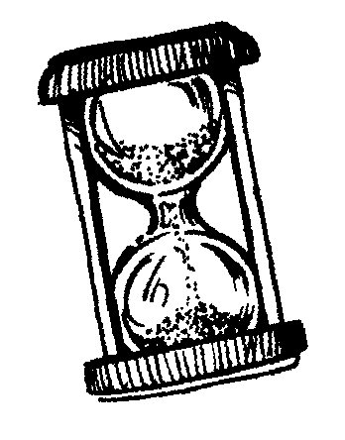 | Chrono math  Calcul pensé  -9 +9 -10 +10
Départ | 87-10 | 53+9 | 32+10 | 98-9 | 43-10
 |  |  |  |  | 30-9
 |  |  | 64-10 | 29-10 | 54-9
 |  |  | 97-9
 |  |  | 21-9 | 31-10 | 75+10 | 41+9
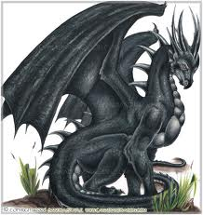 |  |  |  | 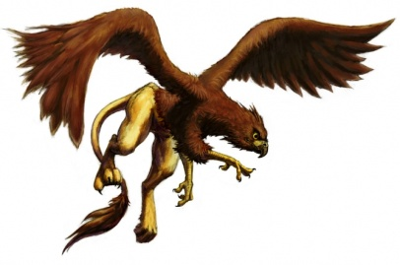 |  | 86+9
 |  |  |  |  |  | 18+10
 | 76+10 | 42-9 | 10+9 | 19+9 | 65+9 | 20+10

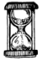
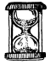
MES RECORDS
Chronométrer le temps mis pour arriver à la fin de la piste de jeu.
Date :  Temps : | Date :  Temps : | Date :  Temps : | Date :  Temps : | Date :  Temps :
Date :  Temps : | Date :  Temps : | Date :  Temps : | Date :  Temps : | Date :  Temps :

